
DIVISIÓN GENERACIÓN
NOTA: LAS IMÁGENES E ILUSTRACIONES, FUERON ELABORADOS CON FINES ILUSTR ATIVOS, NO CONSTITUYENDO NECESARIAMENTE UNA REPRESEN TACIÓN EXACTA DE LA REALIDAD.

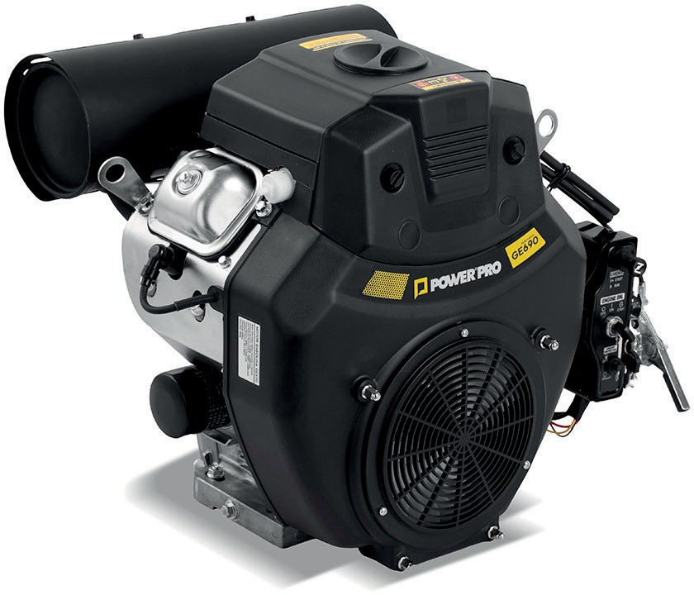
GE690
27DEC2022.V2

MOTOR

GASOLINA
22HP

CÓD. 103011600

- Avanzado diseño OHV
- Bajo consumo de combustible
- Diseño compacto y ligero
- Arranque rápido y fácil

Unidad | Modelo | GE690
Unidad | Tipo motor  Distribución | Bicilíndrico, 4 tiempos inyección directa.  OHV
Motriz | Tipo motor  Distribución | Bicilíndrico, 4 tiempos inyección directa.  OHV
 | Refrigeración | Por aire
 | Diámetro x carrera | 78 x 70 mm
 | Cilindrada | 670cc
 | Aspiración | Forzada
 | Potencia nominal | 20,7 HP (15,5 kW)/3600 rpm
 | Potencia máxima | 22 HP (16,4 kW)
 | Máximo torque | 45 Nm/2500 rpm
 | Cigüeñal | Horizontal
 | Sentido de giro | Antihorario, visto desde el eje de salida
 | Encendido | TCI
 | Bujía | F7RTC
 | Partida | Eléctrica

Combustible | Tipo  Capacidad tanque combustible Consumo combustible  Indicador de nivel de combustible | Gasolina 93 octanos sin plomo Sin Estanque  374 g/kWh No
Aceite | Tipo | Aceite para motor a gasolina 4T, 15W-40, grado CD o superior
 | Sensor de aceite | Si
 | Capacidad carter | 1,5L
Dimensiones | Largo (cm) | 46
y peso | Ancho (cm) | 30
 | Altura (cm) | 50
 | Peso vacío (kg) | 48
Diseño | Color | Negro
 | Transporte | Sin asa
 | Procedencia | China
 | Garantía | 6 meses

